Conseil d’école
Ordre du Jour
virtuel (Microsoft Team),
Le Mardi 25 Janvier 2022

19h00 à 20h30

- Mot de bienvenue et prière, par Pierre-Marc

- Adoption de l’ordre du jour, proposé par Isabelle et secondé par Marie

- Adoption du procès-verbal de la réunion du – 2 Décembre 2021, proposé par Isabelle et secondé par Marie

- Membre du conseil d’école 2021-22

- M Pierre-Marc Larivière (Président)
- Mme Sonia Labbé (en remplacement de Roxanne Séguin)
- Mme Marie Dufresne (Secrétaire)
- M Dan Racicot (Trésorier)
- Mme Émilie DaPonte (Parent)

- Mme Isabelle Gagnon, membre de la communauté

Personnel scolaire (ne compte pas pour le quorum):
- Mme Martine Rodier, (enseignante)
- À venir, aide-enseignante
- Mme Jacqueline Fleming (Directrice)

- Rapport de la directrice (30 min)

  - Concierge – M. Robert toujours en congé maladie. Nous nous entendons qu’il revient la semaine prochaine.

  - Levée de fonds – sirop d’érable ? Miel ?
Ste-Famille font une levée de fond de sirop d’érable, livraison avril
Levée de fond de miel, organisation locale (Hornby)

Mme Fleming se renseignera

  - Masques
À ce jour, ils ne sont pas reçus encore.
L’école a reçu des masques en coton et 2 plis, mais pas les 3 plis. Pour le moment, ces masques seront sur demande. Les enseignants ont accès au N95 mais ils ne sont pas obligatoires.

  - Tests antigènes
Ils ont été distribués aux élèves dès qu’ils ont été reçu par l’école

  - Journée carnaval ?
Idée de la part des enseignants, une journée spéciale avec des activités amusantes. Augmenter la motivation et le mieux-être. Stress et fatigue au milieu du personnel de l’école et des élèves. « Changer le mal de place »

  - Portes ouvertes
Jeudi, soirée portes ouvertes virtuelles. Pierre-Marc, Dan, Mme Jane, Mme Jeanne, Isabelle (?) participeront.
103 élèves et 7 classes présentement
L’anticipation des jeunes de la garderie, il y a que 8 inscriptions.
Prévoit à tomber à 5 classes l’année prochaine.
Décroissance partout, au niveau systémique.

Il faudrait prendre des mesures pour attirer plus d’inscriptions. Exemple de méthode : Bouche à oreille, Farmer’s market de Georgetown, plusieurs vitrines.

Une des préoccupations de Mme Fleming, nous sommes attachés à une école secondaire qui n’est pas dans notre région (Peel), elle croit que si nous sommes attachés à l’école Ste-Trinité de Oakville (Halton), cela ferait peut-être une différence.

Dominic Jansen, conseillé scolaire
Surintendant
PM et Sonia coordonnera une communication afin de faire bouger certaines décisions.

  - Calendrier 2022-2023 - rétroactions
26 et 27 décembre devrait être férié. Le 27 décembre en remplacement du 25 décembre. Il n’y a pas d’autres préoccupations par rapport au calendrier.

  - Compagnie pour les lignes : https://docs.google.com/document/d/1RanIHcgMWM7MLpSaCD4fAaPLtl_FdhxQMMN-7xRaYeQ/edit#heading=h.gjdgxs

Frédéric, le directeur de St-Nicolas n’a pas encore choisi la compagnie. Il est possiblement préférable de choisir la même compagnie pour certains avantages comme épargner les coûts de déplacement ou

- Calendrier des réunions (minimum de 4 est nécessaire)

  - Le mercredi 3 novembre 2021
  - Le jeudi 2 décembre 2021
  - Le 25 janvier 2022
  - Mars à déterminer
  - Mai à déterminer
Pierre-Marc enverra des choix de dates par courriel.

- Campagne de financement et activités :

Poinsettias (résultats)
Profit :
3140.50$ (montant net à confirmer) -2551.38 =
État de compte : 589.12$

Solde de 638.20

- Points de discussion : (Sonia Labbé) système de filtration dans chaque classe
L’école a reçu que 4 filtres, il en manquerait donc 5. Dan fera un don de 1 filtre. Il en manque 4.
Sonia présente un produit à construire nous-même; très ingénieux. PM et Marie soulève les préoccupations au niveau de la sécurité et responsabilité.

- Le conseil octroie des fonds de 925$ à chaque école. Des fonds pour promouvoir rassemblement de la communauté. Voir le document en attachement pour discussion.

Voici des exemples d’activités du conseil d’école:

- Une rencontre entre conseils d’école par famille d’écoles;
- Un forum portant sur des initiatives telles que l’anti-intimidation, l’utilisation de l’Internet;
- Un atelier pour les parents sur la littératie, la numératie, la préparation au secondaire ou au postsecondaire;
- Une semaine de carrières;
- Un rassemblement communautaire en début ou fin d’année;
- Une soirée méritas;
- Une soirée de célébration culturelle et/ou pastorale;
- La mise sur pied d’un comité d’accueil pour les nouveaux parents;
- La rédaction de journal;
- Une journée des grands-parents.

- Budget/état de compte
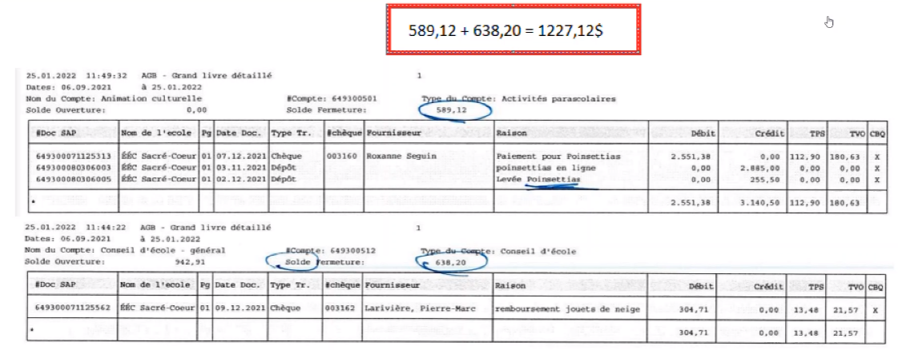

- Liste de matériel demandé par les enseignantes

Confirmation du montant d’achat (pelles et blocs à neige)

Suggestions toujours en cours

mat/jardin (Jane et Émilie)
On aimerait avoir d'autres pelles, blocs en plastiques, hockey, balles en styromousse, autres (activités d'hiver).
Si on trouve des jeux de société pour les élèves, est-ce que le conseil payerait pour ceux-ci. Ce serait pour jouer dans la classe (intempéries).

1re année (Martine)
Casse-tête, jeux de cartes

2e année (Natalie)
Suggérer des nouveaux projecteurs svp.
Aussi, beaucoup moins coûteux, des jeux d'hiver pour l'extérieur (ex.: les trucs pour faire des briques en neige, des petites pelles, etc.).

3/4e années (Francine)
- casse-tête mille morceaux (thème: sur les animaux ou un pont)
- jeux-bataille navale x 2
- jeux scattégorie
- legos pour enseigner les maths
- grosse craie pour l'extérieur
- corde à sauter

5e année (Michelle)
Des balles molles puisque les élèves ne peuvent plus jouer avec les balles dures.

Départ de Roxanne : Confirmation de la collecte des points de contact les futures levées de fonds.

Levée de la réunion : 20h30

